27 Ιουνίου, 2023

**ΔΕΛΤΙΟ ΤΥΠΟΥ**

###### ΕΙΣΑΓΩΓΕΣ, ΠΩΛΗΣΕΙΣ ΚΑΙ ΑΠΟΘΕΜΑΤΑ ΠΕΤΡΕΛΑΙΟΕΙΔΩΝ: ΜΑΪΟΣ 2023

**Ετήσια Μεταβολή στις Πωλήσεις +1,4%**

Κατά τον Μάιο 2023, οι συνολικές πωλήσεις πετρελαιοειδών έφτασαν τους 122.581 τόνους, σημειώνοντας άνοδο 1,4% σε σχέση με τον Μάιο 2022. Αύξηση καταγράφηκε στις προμήθειες πετρελαίου σε αεροπλάνα (9,1%), καθώς και στις πωλήσεις βαρέος μαζούτ (328,8%), κηροζίνης (58,0%), ασφάλτου (40,4%), υγραερίου (9,5%), πετρελαίου κίνησης (5,8%) και βενζίνης (4,0%). Αντίθετα, μείωση σημειώθηκε στις προμήθειες πετρελαίου σε πλοία (-12,7%), καθώς και στις πωλήσεις ελαφρού μαζούτ (-27,1%) και πετρελαίου θέρμανσης (-0,9%). Όσον αφορά ειδικότερα στις πωλήσεις από πρατήρια πετρελαιοειδών, αυτές παρουσίασαν αύξηση της τάξης του 4,3% στους 56.144 τόνους.

Οι ολικές πωλήσεις πετρελαιοειδών κατά τον μήνα Μάιο 2023 σε σύγκριση με τον Απρίλιο 2023 σημείωσαν αύξηση 16,2%. Ενδεικτικά, αυξήθηκαν οι προμήθειες πετρελαίου σε πλοία (82,1%) και σε αεροπλάνα (15,1%), οι πωλήσεις πετρελαίου κίνησης (16,5%) και βενζίνης (12,8%). Τα ολικά αποθέματα πετρελαιοειδών στο τέλος Μαΐου 2023 μειώθηκαν κατά 6,8% σε σχέση με το τέλος του προηγούμενου μήνα.

Κατά την περίοδο Ιανουαρίου – Μαΐου 2023, οι ολικές πωλήσεις πετρελαιοειδών σημείωσαν πτώση 3,8% σε σύγκριση με την αντίστοιχη περίοδο του προηγούμενου έτους.

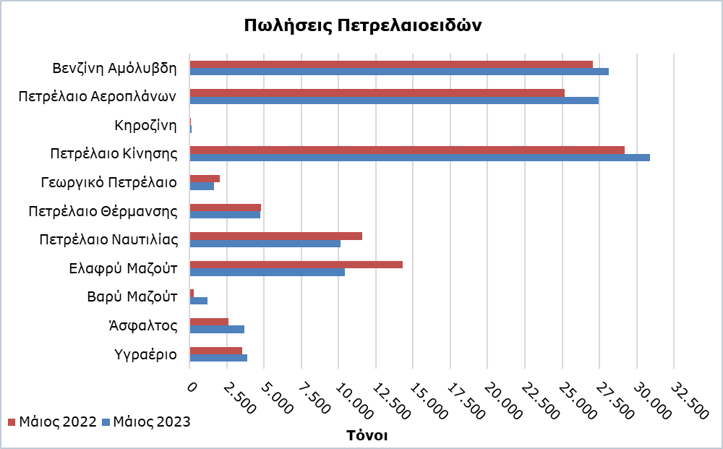

|  |  |  |  |  |  |  |  |  |
| --- | --- | --- | --- | --- | --- | --- | --- | --- |
| **Πίνακας 1** |  | |  | |  | | |  |
| **Προϊόντα** | **Ολικές Πωλήσεις**  **(τόνοι)** | | | | |  | **Ποσοστιαία Μεταβολή**  **(%)** | |
| **Μάιος 2023** | **Μάιος 2022** | **Ιαν - Μάιος 2023** | **Ιαν - Μάιος 2022** | |  | **Μάιος 2023  /  Μάιος 2022** | **Ιαν - Μάιος 2023 /**  **Ιαν - Μάιος 2022** |
| Βενζίνη Αμόλυβδη | 28.123 | 27.041 | 126.887 | 119.753 | |  | 4,0 | 6,0 |
| Βενζίνη Αεροπλάνων | 2 | 1 | 10 | 7 | |  | 100,0 | 42,9 |
| Πετρέλαιο Αεροπλάνων | 27.456 | 25.176 | 92.932 | 77.442 | |  | 9,1 | 20,0 |
| Κηροζίνη | 139 | 88 | 6.239 | 9.421 | |  | 58,0 | -33,8 |
| Πετρέλαιο Κίνησης | 30.875 | 29.190 | 136.323 | 129.947 | |  | 5,8 | 4,9 |
| Γεωργικό Πετρέλαιο | 1.661 | 2.031 | 7.642 | 10.260 | |  | -18,2 | -25,5 |
| Πετρέλαιο Θέρμανσης | 4.728 | 4.771 | 42.528 | 51.531 | |  | -0,9 | -17,5 |
| Πετρέλαιο Ναυτιλίας | 10.128 | 11.606 | 35.627 | 61.115 | |  | -12,7 | -41,7 |
| Ελαφρύ Μαζούτ | 10.414 | 14.291 | 63.212 | 74.468 | |  | -27,1 | -15,1 |
| Βαρύ Μαζούτ | 1.222 | 285 | 5.376 | 4.560 | |  | 328,8 | 17,9 |
| Λιπαντικά Λάδια | 261 | 255 | 1.134 | 1.066 | |  | 2,4 | 6,4 |
| Άσφαλτος | 3.694 | 2.631 | 13.678 | 10.086 | |  | 40,4 | 35,6 |
| Υγραέριο | 3.878 | 3.540 | 26.872 | 30.820 | |  | 9,5 | -12,8 |
| **Σύνολο** | **122.581** | **120.906** | **558.460** | **580.476** | |  | **1,4** | **-3,8** |

|  |  |  |  |  |  |  |  |
| --- | --- | --- | --- | --- | --- | --- | --- |
| **Πίνακας 2** |  |  |  |  |  |  |  |
| **Προϊόντα** | **Πωλήσεις από Πρατήρια Πετρελαιοειδών (τόνοι)** | | | |  | **Ποσοστιαία Μεταβολή**  **(%)** | |
| **Μάιος 2023** | **Μάιος 2022** | **Ιαν - Μάιος 2023** | **Ιαν - Μάιος 2022** |  | **Μάιος 2023  /  Μάιος 2022** | **Ιαν - Μάιος 2023 /**  **Ιαν - Μάιος 2022** |
| Βενζίνη Αμόλυβδη | 27.843 | 26.718 | 125.612 | 118.258 |  | 4,2 | 6,2 |
| Κηροζίνη | 98 | 58 | 4.750 | 7.391 |  | 69,0 | -35,7 |
| Πετρέλαιο Κίνησης | 24.305 | 23.024 | 107.361 | 103.668 |  | 5,6 | 3,6 |
| Γεωργικό Πετρέλαιο | 1.197 | 1.358 | 5.271 | 6.994 |  | -11,9 | -24,6 |
| Πετρέλαιο Θέρμανσης | 2.547 | 2.524 | 25.902 | 32.807 |  | 0,9 | -21,0 |
| Ελαφρύ Μαζούτ | 46 | 38 | 211 | 200 |  | 21,1 | 5,5 |
| Λιπαντικά Λάδια | 108 | 90 | 463 | 411 |  | 20,0 | 12,7 |
| **Σύνολο** | **56.144** | **53.810** | **269.570** | **269.729** |  | **4,3** | **-0,1** |

**ΜΕΘΟΔΟΛΟΓΙΚΕΣ ΠΛΗΡΟΦΟΡΙΕΣ**

**Σκοπός και Κάλυψη**

H συλλογή στοιχείων για τις Εισαγωγές, Πωλήσεις και Αποθέματα Πετρελαιοειδών διεξάγεται σε μηνιαία βάση.

Αφορά τις πωλήσεις πετρελαιοειδών από πρατήρια πετρελαιοειδών και τις πωλήσεις σε κυβερνητικά τμήματα, στις Βρετανικές Βάσεις και στα Ηνωμένα Έθνη, σε πλοία και σε άλλους πελάτες, καθώς και τα αποθέματα στο τέλος κάθε μήνα. Καλύπτονται μόνο οι εταιρείες πετρελαιοειδών. Επιπρόσθετα, περιλαμβάνει και τις εισαγωγές πετρελαιοειδών απευθείας από την Αρχή Ηλεκτρισμού Κύπρου (ΑΗΚ) και τη μεταποιητική βιομηχανία.

**Συλλογή Στοιχείων**

Η συλλογή των δεδομένων γίνεται σε μηνιαία βάση από τη Στατιστική Υπηρεσία, η οποία λαμβάνει ηλεκτρονικά το ειδικά διαμορφωμένο ερωτηματολόγιο από κάθε μία από τις εν λόγω εταιρείες.

***Για περισσότερες πληροφορίες:***

Πύλη Στατιστικής Υπηρεσίας, υπόθεμα [Ενέργεια](https://www.cystat.gov.cy/el/SubthemeStatistics?s=34)

[CYSTAT-DB](https://cystatdb.cystat.gov.cy/pxweb/el/8.CYSTAT-DB/8.CYSTAT-DB__Energy__) (Βάση Δεδομένων)

[Προκαθορισμένοι Πίνακες](https://www.cystat.gov.cy/el/KeyFiguresList?s=34) (Excel)

[Μεθοδολογικές Πληροφορίες](https://www.cystat.gov.cy/el/MethodologicalDetails?m=2195)

**Οι Προκαθορισμένοι Πίνακες σε μορφή Excel περιλαμβάνουν στοιχεία μέχρι και τον Δεκέμβριο 2022. Για τον Ιανουάριο 2023 και μετέπειτα, η ενημέρωση γίνεται μόνο στη Βάση Δεδομένων CYSTAT-DB.**

*Επικοινωνία*

Ναυσικά Αποστόλου: Τηλ.: 22602199. Ηλ. Ταχ.: [napostolou@cystat.mof.gov.cy](mailto:napostolou@cystat.mof.gov.cy)